Homilie – Bedevaartmis Sint-Gummarus 16.10.2022
Exodus 17, 8-13 / 2 Timoteüs 4, 14-16 / Lucas 18, 1-8

‘Zou God geen recht verschaffen aan zijn uitverkorenen die dag en nacht tot Hem roepen?’
‘Zal de Mensenzoon bij zijn komst geloof op aarde vinden?’

Twee zinnen uit het evangelie van deze viering. Twee zinnen die aan de ene kant oproepen tot geloof en gebed, tot een aanscherpen van onze band met God.
Maar ook twee zinnen die eeuwen lang misbruikt zijn. Tot op de dag van vandaag strijden mensen om in naam van God en geloof in God hun gelijk te halen. Wraakacties en vergeldingsacties onder het goedkeurend oog van de kerk met een patriarch die de wapens zegent. Wat dat betreft wordt het derde gebod van de 10 geboden heel wat keren overtreden: ‘Misbruik mijn Naam niet’. Meestal denken we bij dit gebod aan ‘niet vloeken’, maar het is veel meer dan dat. Het gaat om alles wat we in naam van God doen, ten goede, maar ook ten kwade. We weten dat het leven complex is, dat het mooi kan zijn, maar dat er ook kwaad is in de mens.

Israël, waarover we lazen in de eerste lezing, kan daarover meepraten. De geschiedenis van Israël is geen geschiedenis van rozengeur en maneschijn. Het is niet de geschiedenis van een volk dat het allemaal zo perfect doet. Dat kan ook niet, want dan zou het geen geschiedenis zijn. De verhalen die opgetekend zijn, zijn verhalen van een volk waarin we niet alleen ons eigen volk zouden kunnen herkennen als het gaat om vallen en opstaan, maar waarin we ook ons eigen leven kunnen herkennen. In die zin zijn deze verhalen die uiteindelijk opgeschreven zijn het Woord van God. Daarin horen we over ons eigen leven, ons verdriet, onze vergissingen, onze kansen en onze hoop.

We hoorden over Amalek, een nakomeling van Esau, de zoon van Isaak en de broer van Jakob. Het waren twee broers die elkaar naar het leven stonden. Jakob wordt later Israël genoemd. De strijd tussen Esau en Jakob wordt later voortgezet tussen Amalek en Israël. Daarover ging het in de eerste lezing. Die strijd speelt zich af in Refidim. Het volk Israël maakte de tocht door de woestijn, weg uit de beklemmende onderdrukking in Egypte. Maar daarmee hadden ze ook de zekerheden achtergelaten van de vleespotten. Op weg naar de vrijheid kwamen ze zonder eten en drinken in de woestijn. En ze mopperden tegen Mozes: ‘Waarom heb je ons weggehaald uit Egypte?’ En op aansporen van God zal Mozes daar, in Refidim, met zijn staf op de rots slaan en water doen opborrelen.
Maar op het moment dat het uitgeputte volk uitrust en geniet van het water, valt Amalek het volk in de rug aan, zonder dat ze het in de gaten hebben. En met name de zwakkeren die achter zaten, ook de kinderen, worden massaal afgeslacht.

Amalek is een symbool geworden. Heel bewust is dit verhaal neergeschreven toen het volk Israël al jaren goed en veilig in het beloofde land zat. Amalek is een metafoor: overal waar de zwaksten in de samenleving het slachtoffer worden, daar steekt Amalek de kop weer op. Met meer gesofisticeerde wapens dan vroeger, met bommen en precies gerichte raketten. Ook nu zijn er mensen die zich willen bevrijden, die geen kant meer op kunnen, die het gevoel hebben verstrikt te zijn geraakt in daden en keuzen van lang geleden. Maar ook mensen die verstikt raken door eenzaamheid of onbegrip. Mensen die gebukt gaan onder geweld en tragedie.

Maar dan treedt God op. Mozes luistert naar God en heft zijn handen op omdat hij God nodig heeft om het kwaad van Amalek te verslaan. God komt niet op voor zijn volk omdat ze zo netjes leven en alles precies volgens de regeltjes van de wet doen, want ze zijn soms geen haar beter. God komt niet op voor ons omdat we zo fijn alle fatsoennormen naleven, maar Hij komt op voor ons omdat we Amalek niet waard zijn. Dat kwaad, die laffe dolksteek in de rug, wat je ook gedaan hebt, dat ben je niet waard. En waak erover dat je zelf niet die Amalek bent.

Dat wordt vandaag duidelijk gemaakt, dat het kwaad wordt uitgeroeid. God zal de mens verheffen die door anderen wordt geminacht en door anderen niet wordt begrepen. En we zien dat terugkomen in heel het leven van Jezus, Gods levende Boodschap bij uitstek.
Overal in het evangelie zien we dat Hij opkomt voor mensen die gevallen waren. Die werden uitgespuugd door anderen, zelfs wanneer dat menselijkerwijze te begrijpen was.
Want waar je recht op hebt is in ieder geval het recht om in vrijheid te kunnen leven. Ook vandaag lezen we dat God recht verschaft aan zijn uitverkorenen die dag en nacht op Hem roepen. Jezus gaf ons in het evangelie een mooi voorbeeld van een fiere, maar weerloze vrouw die de rechter almaar op zijn huid blijft zitten, die het onrecht niet accepteert en blijft kloppen en smeken om haar recht. Ja, ze volhardt tot ze gelijk haalt.

Paulus moedigt daarom ook Timoteüs aan om het bevrijdend woord van God altijd te verkondigen. ‘Dring aan te pas en te onpas, weerleg, berisp en bemoedig in één woord.’

Kunnen wij zo geloven? Durven wij ons leven met alles erop en eraan zo in Gods hand te leggen? Vertrouwend op het recht dat we van Hem ontvangen. ‘Zou God geen recht verschaffen aan zijn uitverkorenen die dag en nacht tot Hem roepen?’
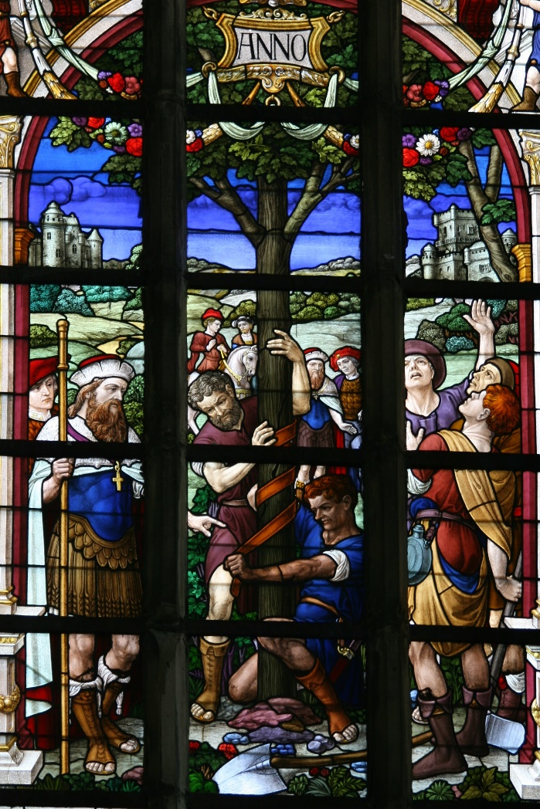
We hebben natuurlijk het geluk dat er iemand is die altijd bereid is mee te roepen: onze stadspatroon de heilige Gummarus. Die het zelf ook menigmaal gedaan heeft. Denken we alleen al maar aan de gekende wonderen die aan Hem worden toegeschreven. Een hele nacht heeft hij gebeden tot God, misschien zoals Mozes met opgeheven armen, hoe hij het onrecht kon herstellen dat hij die landeigenaar had aangedaan toen hij die boom liet omhakken om zijn tent op te zetten. En het was zeker een gelovige biddende Gummarus die een bron deed ontspringen om die arme stakkers op het veld te drinken te geven. Niet uit eigen kracht maar met Gods kracht en vanuit zijn geloof in die God.

Zo zie ik de heilige Gummarus voor me: een gelovige, biddende mens in innig contact met zijn én onze God. Als wij vandaag zijn relieken aanraken en de band opgelegd krijgen, stellen we een daad van vertrouwen in de God van het leven die door de verdienste en op voorspraak van Sint-Gummarus ons bijstaat en beschermt.
Mag onze God, op voorspraak van de heilige Gummarus, die de cement is van onze stad en ons vandaag verzamelt over alle gezindten heen, ons maken tot een gemeenschap die één is van hart en ziel, die samen vrede maken, een vrede die verder gaat dan de grenzen van onze stad.
En daarom zeg ik vol vertrouwen en ik hoop dat jullie dat beamen: ‘Heilige Gummarus, bid voor ons’.

Afbeelding: Het wonder van de boom, glasraam in de Sint-Gummaruskerk

Jan Verheyen - Lier

Bedevaartmis Sint-Gummarus – 16.10.2022

